Сценарий мастер – класса «Изготовление дидактической игры «Цветные скрепочки»

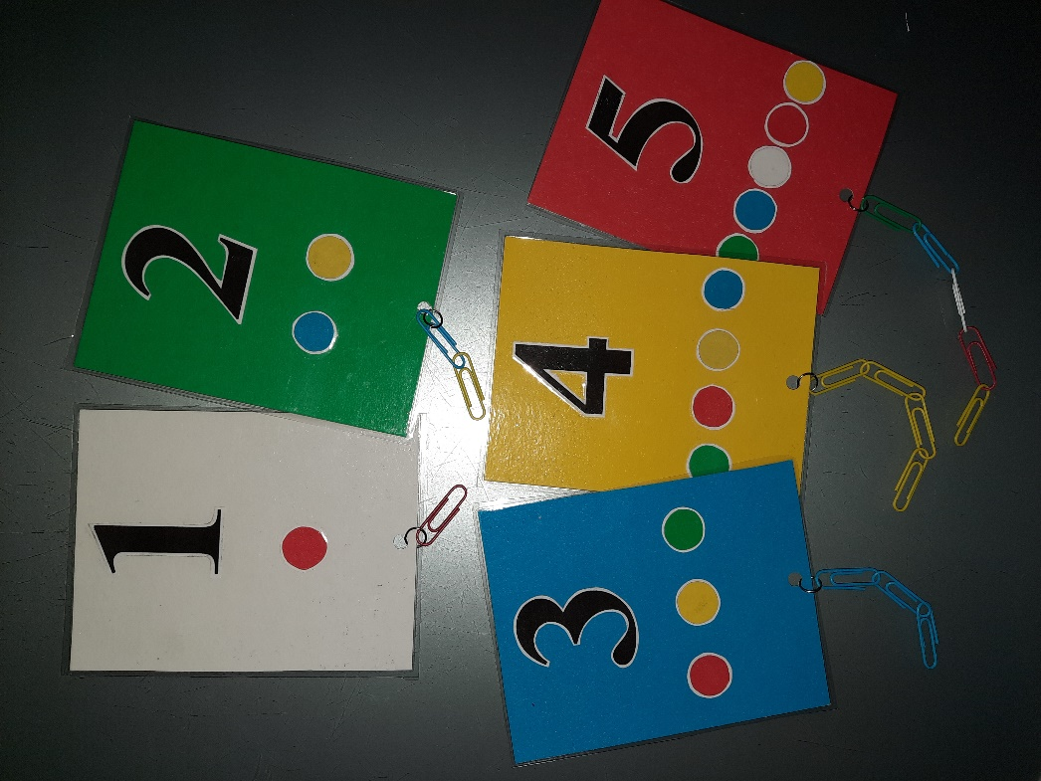

Автор:
Бурова Марина Александровна
методист

Сценарий мастер-класса
кружок «Малышок»
«Изготовление дидактической игры «Цветные скрепочки»

Материал: картон красного, зеленого, белого, желтого, синего цветов; цифры от 1 до 5; металлические колечки; скрепки канцелярские красного, зеленого, белого, желтого, синего цветов; ножницы; клей.

План проведения мастер-класса.

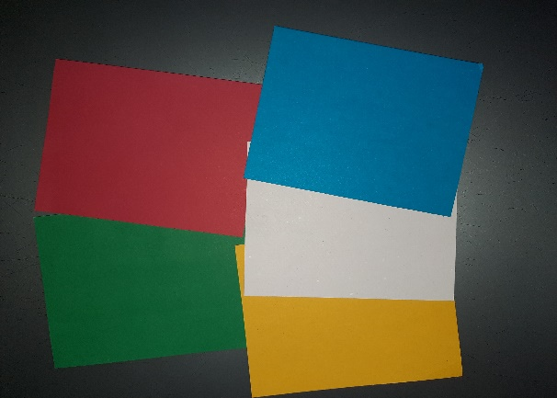
1.Вырезаем прямоугольники 10*13 см из картона белого, красного, зеленого, синего, желтого цветов.

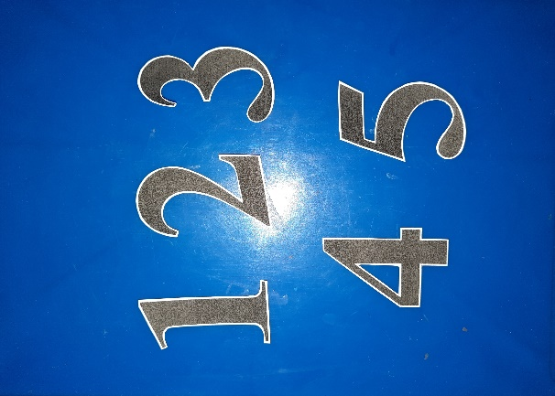
2. Вырезаем цифрыот1 до 5.

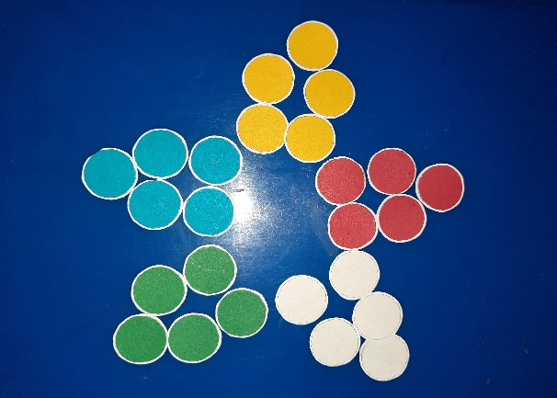
3. Вырезаем круги белого, красного, зеленого, синего, желтого цветов диаметром 1,5 см.

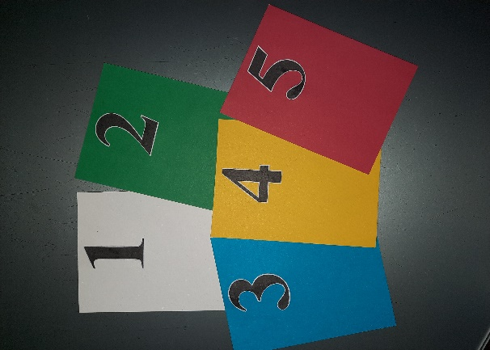

4. Наклеиваем цифры от 1 до 5 на прямоугольники.

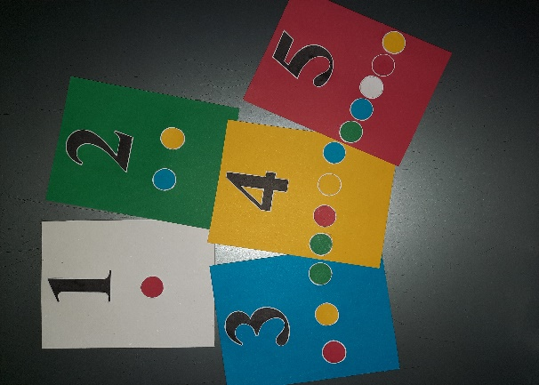

5. Наклеиваем под цифры круги разных цветов: количество кругов соответствует цифре.

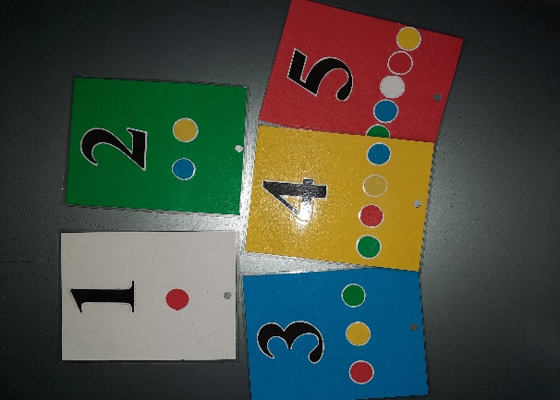

6. Ламинируем цветные карточки.
7. Дыроколом делаем отверстия для металлических колечек.

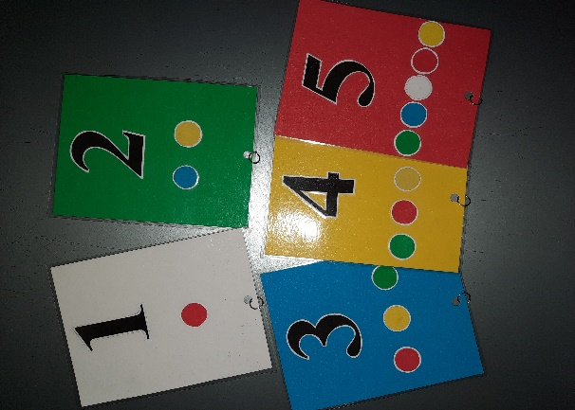

8. Вставляем в отверстия металлические колечки, к которым будут крепится скрепки.

Дидактическая игра готова.

Дидактическая игра «Цветные скрепочки»

Игра предназначена для детей 5 лет.
Цели игры: Закрепить знания детей цифр от 1 до 5. Формировать умение детей соотносить количество и цвет скрепок с цифрой и цветом карточки или кругов. Упражнять детей в навыках счета от 1 до 5 в прямом и обратном счете. Развивать мелкую моторику рук. Закрепить знания о цветах: белый, красный, зеленый, желтый.
Материал: карточки красного, зеленого, белого, желтого, синего цветов; разноцветные канцелярские скрепки.
Ход игры: Педагог раздает детям цветные карточки или дети сами их выбирают (при этом карточки лежат цветной стороной вниз).
Вариант 1.Педагог предлагает детям отсчитать скрепки того цвета, какого цвета карточка и то количество скрепок, которое соответствует цифре на карточке. Дети прикрепляют все скрепки к карточке.
Вариант 2. Педагог предлагает детям отсчитать скрепки того цвета, какого цвета круги под цифрой и то количество скрепок, которое соответствует цифре на карточке. Дети прикрепляют все скрепки к карточке.
Вариант 3. Педагог предлагает ребенку положить на стол карточки с цифрами от 1 до 5, затем посчитать в прямом и обратном счете.

